2017年4月20日

報道関係各位
「母の日に おくる俳句を 募集中」俳句大会も開催！
ファンタジア文庫『通常攻撃が全体攻撃で二回攻撃のお母さんは好きですか？』２巻発売記念 ミニミュージアム
4/20からAKIHABARAゲーマーズ本店にてスタート！

4月20日より、AKIHABARAゲーマーズ本店 2Fにて、ファンタジア文庫『通常攻撃が全体攻撃で二回攻撃のお母さんは好きですか？』２巻発売記念 ミニミュージアムがスタートいたしました。

会場では、本作のイラストレーターを務める、飯田ぽち。先生によるカラーやモノクロのイラストが多数展示。最新作である第２巻のイラストもみることができます。さらに、登場キャラクターの全身イラストも公開。キャラクターの衣装や装飾品の詳細がわかる貴重な展示となっています。

会場フロアで『通常攻撃が全体攻撃で二回攻撃のお母さんは好きですか？』1〜2巻を1冊ご購入毎に1回参加いただけるガラポン抽選の景品も展示中です。Ｃ賞の「会場限定！お母さんコメント入りブロマイド（全2種）は、お母さんの優しいコメントとイラストが入った、ミュージアム会場でしか手に入らない限定景品です。

会場限定企画「母の日企画 お母さん俳句大会!」は、お母さんにまつわる俳句を募集中。受賞作は、5/14の「母の日」に、ミュージアム特設ページ内で公開されます。井中だちま先生賞を受賞された方には、【井中だちま先生直筆サイン色紙】、ゲーマーズ賞を受賞された方には、「図書カード（500円分）」が贈られます！ ご参加頂いた方には「ママの味のあのキャンディ」を もれなくその場で差し上げています。第２巻でますます大活躍の本作のお母さん・真々子さんへの愛を叫ぶのも良し、リアルお母さんへの気持ちをしたためるのも良し！の企画です。是非受賞をねらって、母の日の素敵なプレゼントにしてみませんか？
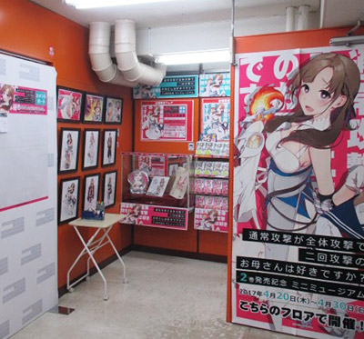
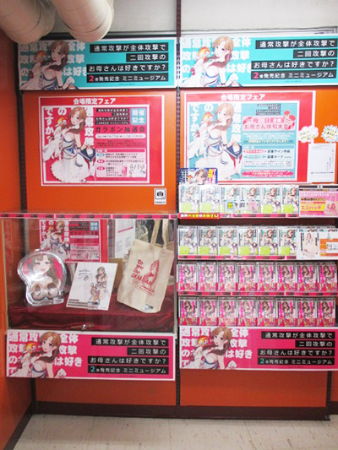

■ミュージアム情報
ファンタジア文庫『通常攻撃が全体攻撃で二回攻撃のお母さんは好きですか？』２巻発売記念ミニミュージアム
期間：2017年4月20日〜4月30日
店舗：AKIHABARAゲーマーズ本店2F ミニ催事スペース
内容：カラー&モノクロイラストの展示/直筆サイン色紙の展示/母の日企画 お母さん俳句大会！/会場限定ガラポン抽選
関連URL：https://www.gamers.co.jp/museum/68482/

母の日企画 お母さん俳句大会！
期間中、お母さんにまつわる俳句（5・7・5）をミニミュージアム会場内で募集いたします。
ご応募頂いた作品の中から、優秀作品を選出いたします。入賞された方には豪華景品を差し上げます。
また、俳句大会にご参加頂いた方にはもれなく【ママの味のあのキャンディ】をその場で差し上げます。

景品：井中だちま先生賞：井中だちま先生 直筆サイン色紙 / ゲーマーズ賞：図書カード（500円分）

入賞作品発表：2017年5月14日 予定 ミュージアム特設ページ（https://www.gamers.co.jp/museum/68482/）にて発表いたします。

■会場限定企画
会場フロアにて『通常攻撃が全体攻撃で二回攻撃のお母さんは好きですか？』1～2巻を1冊ご購入毎に1回 、ガラポン抽選にご参加頂けます。

景品：
A賞：飯田ぽち。先生複製イラスト入り井中だちま先生直筆サイン色紙
B賞：WEB読者賞総選挙 いつでもお母さんと一緒マウスパッド
C賞：会場限定！お母さんコメント入りブロマイド（全2種）
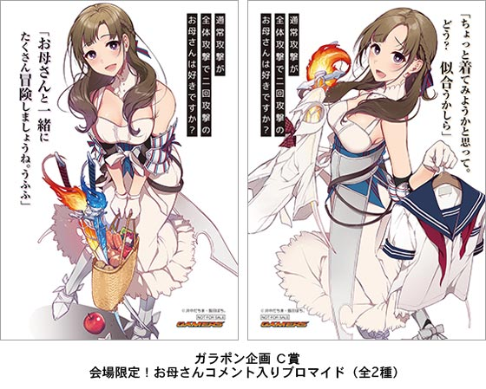

権利表記：（C）井中だちま・飯田ぽち。

※内容は予告無く、変更・中止になる場合がございます。
※画像は仮のものです。実際のものと異なる場合がございます。
＜内容・掲載に関するお問い合わせ＞ ※画像使用の際には権利表記の掲載もお願いいたします。
ゲーマーズ広報担当／吉田 TEL (03)3972-0022 E-mail: info@gamers.co.jp

